ОнлайнЛето58в школе с. Радищево
29.06.2020  «Исследовательский  понедельник" | 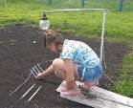  Онлайн-выставка «Физика в твоей будущей профессии» Демонстрация физических законов на примере работы бытовых, медицинских устройств и игрушек и не только… Интеллектуальный цифровой регулятор температуры находится на нашей метеостанции с Радищево. Метеоплощадка – место особенное. Снежный покров на ней остаётся нетронутым. Чтобы сохранить его целостность, ходить можно исключительно по проложенным тропинкам. Порой выручают лыжи. Летом трава скашивается, кроме того места, где ведутся радиометрические наблюдения. Ни разу показатели радиационного фона не превышали допустимую норму – 0,26 микрозивертов в час. В распоряжении метеостанции – земельный участок площадью 1,5 гектара. Есть охранная зона периметром 200 метров, обеспечивающая точность показаний оборудования. Куприянова Светлана «исследует» температуру почвы.  Для самых маленьких исследователей «Клуб Почемучек», «А знаешь ли ты что…» там много интересного!!!
30.06.2020  «Спортивно-трудовой вторник»  Безопасное поведение на дорогах. |   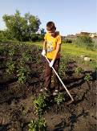  Сегодня спортивно-трудовой вторник. «В чем польза фитнеса?» Изучение вопросов «Как правильно подобрать нагрузку и какое влияние в целом оказывает  фитнес на наш организм?» . А ещё, не будем забывать о Безопасном поведении на дорогах.    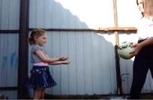  Ежедневно мы являемся участниками дорожного движения, выступая в качестве пешехода, пассажира или водителя. Быть пешеходом – это очень ответственно. Безопасность на дороге зависит в совокупности и от пешеходов, и от водителей. И риски также присутствуют у обеих сторон. Потому что довольно часто виновными в ДТП являются именно пешеходы, переходящие улицу на красный свет или в неположенном месте. Некоторые даже банально забывают, что если переходишь дорогу, нужно смотреть по сторонам, потому что из-за поворота может неожиданно появиться машина. И тогда уже поздно будет смотреть в ее сторону.
01.07.2020  «Творческая среда» | 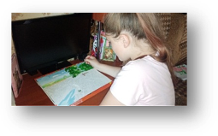  В этот день ребята занимались творчеством. Бочкарева Дарья пробовала создавать рисунок в новой технике. Для этого Даша воспользовалась новым видом красок - акриловыми, и холстом. Получились потрясающая картина!  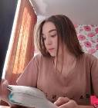    У девочек, Виктории и Елизаветы, любимым увлечением является чтение книг. Ведь книги дают нам знания, учат жизни. Благодаря им, мы имеем возможность погрузиться в различные эпохи, в ситуации. Книги способны повелевать нашим настроением. Каждое новое произведение может нас обрадовать, либо огорчить печальным сюжетом. Книги делают из нас образованных и грамотных людей.  «Только при чтении, я ощущаю отдых и спокойствие. Остальные виды занятий мне не очень интересны. Конечно, я гуляю, с друзьями на улице, но после с нетерпением бегу домой, чтобы прочитать новое произведение. В особенности люблю, читать перед сном»- ответила Вика.
02.07.2020  «Профориентационный  четверг»  Правовой час. | Виртуальные экскурсии в мир профессий  https://sites.google.c om/site/mirprofssij/p rofessii/virtualnaaekskursia  Ребят заинтересовала профессия Агротехник. Он проводит фенологические, инструментальные наблюдения влажности почвы. Процесс трудоёмкий, кропотливый. Почва бурится, взвешивается, отправляется в сушильные шкафы, повторно взвешивается, по специальным формулам определяется её влажность.  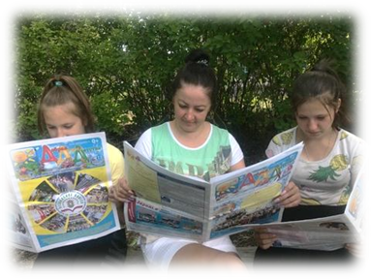  Правовой час.  Каждый человек хочет, чтобы, его права никто не нарушал, и чувствовать себя в безопасности. Нам хочется верить, что большинство людей в мире, в нашей стране, в нашем городе – добропорядочные граждане, которые руководствуются принципами морали и нравственности, поступают по совести, учитывают мнения других людей, не нарушают их права, исполняют закон. Если бы каждый человек так жил и вёл себя, то не нужны были бы ни полиция, ни суды, ни тюрьмы. Но, к сожалению, эта картина далека от реальности. В мире постоянно совершаются различные преступления и правонарушения.  Никто из нас не застрахован от совершения против нас какого-либо преступления. Предотвратить беду всегда лучше, чем искать потом выход из сложившейся ситуации. Есть такая пословица: «Предупреждён – значит вооружён».  Формула безопасности должна быть примерно такой:  - предвидеть опасность;  - по возможности избегать ее;  - при необходимости действовать решительно и четко;  - бороться до последнего, активно, всеми возможными способами просить о помощи и самому ее оказывать тем, кто попал в беду.
03.07.2020  «Интеллектуальная пятница» | 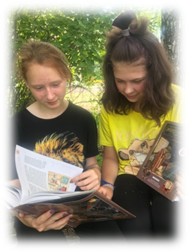  Для тех, кто захотел «выиграть» миллион, была возможность заглянуть по ссылке http://tvmillioner.ru /  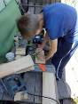  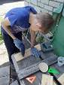  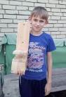  «Кто хочет стать миллионером» и поиграть в Интеллектуальную онлайн игру, а еще заглянуть в энциклопедию для школьников и заняться любимым делом.
04.07.2020  «Культурная суббота»  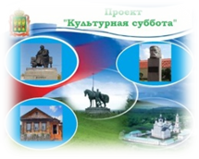 | «Народные промыслы и ремёсла Пензенского края». Просмотр пятого документального фильма в рамках телепроекта «Добро пожаловать в Пензенскую область!»  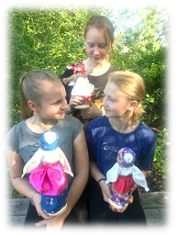  https://www.youtube. com/watch?v=YrjqT umlW8k

